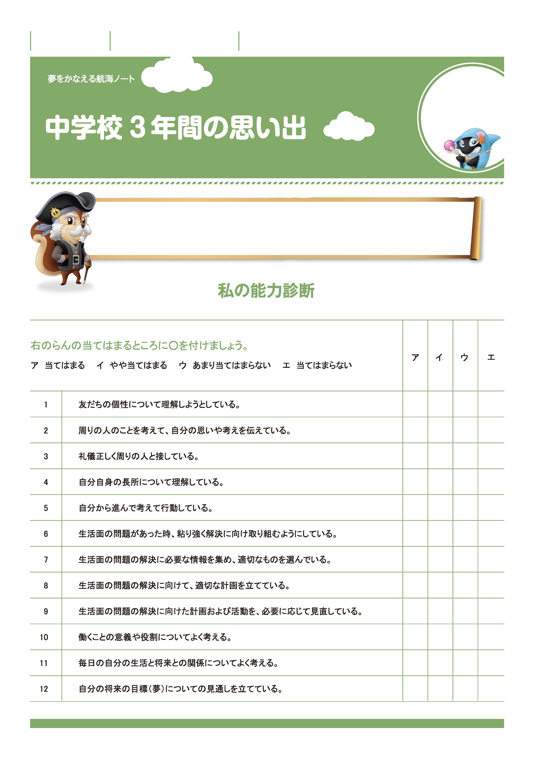

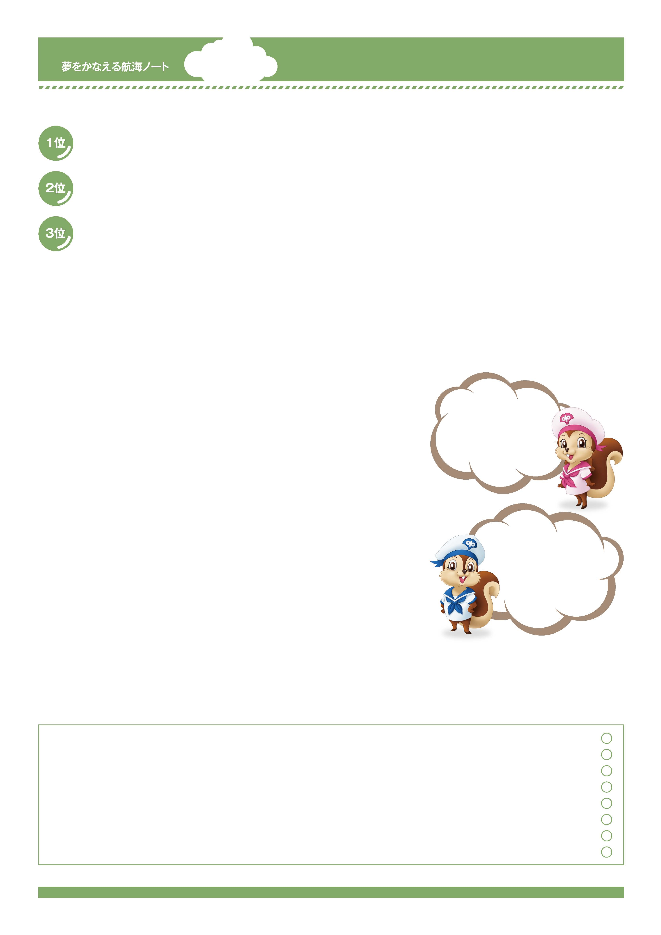
No.36-01
過去の自分を
振り返り、
未来のなりたい
自分をかなえよう。
年 組 番

月 日
名前

3
きみは中学校の３年間で心も体も大きく成長できた。相手の立場を理解し、思いやることもできるようになった。
そして、一生つきあうことのできる親友もできたことだろう。
社会に出て役立つ基礎的な学習も終了し、これからは自分で選んだ道を進むことになるんだ。
義務教育を終える今、これまで記入したノートを見て、この９年間を振り返ってみよう。

No.36-02
中学校の思い出ベスト３とその理由を書きましょう。
---------------------------------------------------------------------------------------------------------------------------------------------------------------------------------------------------------------------------------------------
––-
---------------------------------------------------------------------------------------------------------------------------------------------------------------------------------------------------------------------------------------------
-
---------------------------------------------------------------------------------------------------------------------------------------------------------------------------------------------------------------------------------------------
-
震災で困っている人を見て、
何かお手伝いしたいと
思ったから、
私は福祉の仕事を
したいわ。

-------------------------------------------------------------------------------------------------------------------------------------------------------------------------------------------------------------------
-------------------------------------------------------------------------------------------------------------------------------------------------------------------------------------------------------------------
中学校の３年間で、あなたはどのように成長しましたか。
-------------------------------------------------------------------------------------------------------------------------------------------------------------------------------------------------------------------
-------------------------------------------------------------------------------------------------------------------------------------------------------------------------------------------------------------------
あなたの将来の夢は何ですか。
-------------------------------------------------------------------------------------------------------------------------------------------------------------------------------------------------------------------
きみがいたから
部活動も勉強も
がんばれた。
きみは、ぼくのことを
どう思っているかな。

-------------------------------------------------------------------------------------------------------------------------------------------------------------------------------------------------------------------
-------------------------------------------------------------------------------------------------------------------------------------------------------------------------------------------------------------------
友達や先生への感謝の言葉を書きましょう。
-------------------------------------------------------------------------------------------------------------------------------------------------------------------------------------------------------------------
-------------------------------------------------------------------------------------------------------------------------------------------------------------------------------------------------------------------
-------------------------------------------------------------------------------------------------------------------------------------------------------------------------------------------------------------------
保護者の方への感謝の言葉を書きましょう。
先生から
-----------------------------------------------------------------------------------------------------------------------
-----------------------------------------------------------------------------------------------------------------------
-----------------------------------------------------------------------------------------------------------------------
保護者の方から

-----------------------------------------------------------------------------------------------------------------------
-----------------------------------------------------------------------------------------------------------------------
-----------------------------------------------------------------------------------------------------------------------

